FLOORPLAN CLEANER
Handleiding
Van PDF- of DWG-plattegrond naar schone afbeeldingen per ruimte
Versie van de tool: 0.7.0
Datum handleiding: oktober 2026
Voor: iedereen die de tool gebruikt — er is geen technische kennis nodig.

Inhoud
1. Wat doet Floorplan Cleaner? 4
1.1 Wat stop je erin, wat krijg je eruit? 4
1.2 Zo werkt het, in vier stappen 5
1.3 Veilig en privé 5
2. Installeren en starten 6
2.1 Wat heb je nodig? 6
2.2 De tool downloaden 6
2.3 De eerste keer starten 6
2.4 Het zwarte venster 6
2.5 Optioneel: Tesseract-OCR (tekstherkenning) 7
2.6 Een nieuwe versie gebruiken 7
3. Welke tekeningen kun je gebruiken? 8
3.1 PDF met CAD-lagen (beste resultaat) 8
3.2 PDF zonder lagen of een scan 8
3.3 DWG-bestanden 8
3.4 Andere bestanden 8
4. Stap 1 – Tekening kiezen en instellingen 9
4.1 Bestand kiezen 9
4.2 Page (pagina) 10
4.3 Render resolution (scale) — scherpte 10
4.4 Force image-based cleaning 10
4.5 Automatically remove detected text (OCR) 10
4.6 Meldingen op de startpagina 10
5. Stap 2 – Lagen kiezen 12
5.1 Wat zijn lagen? 12
5.2 Het voorstel 12
5.3 Het voorbeeld gebruiken 12
5.4 Welke lagen zet je aan? 13
5.5 Verwerken 13
6. Stap 3 – Controleren en corrigeren 14
6.1 Rondkijken in de tekening 14
6.2 De werkbalk 14
6.3 Vakken selecteren, verplaatsen en aanpassen 15
6.4 Ruimtes een naam geven 15
6.5 Veelvoorkomende correcties 16
6.6 Sneltoetsen en muisbediening 17
7. Stap 4 – Exporteren en downloaden 18
7.1 Wat zit er in het zip-bestand? 18
7.2 Daarna 18
8. Problemen oplossen 19
9. Licenties en vragen 21
9.1 Licenties 21
9.2 Vragen of problemen? 21

1. Wat doet Floorplan Cleaner?
Floorplan Cleaner maakt van een bouwtekening (plattegrond) een schone afbeelding met alleen de muren, deuren, ramen en trappen: zuiver zwarte lijnen op een doorzichtige achtergrond. Teksten, maatvoering, arceringen, meubels en andere ‘ruis’ worden weggelaten. Daarnaast maakt de tool van elke ruimte een losse afbeelding, met de ruimtenaam als bestandsnaam.

1.1 Wat stop je erin, wat krijg je eruit?
Je levert aan | Je krijgt terug (in één zip-bestand)
Een PDF van een plattegrond — het liefst rechtstreeks uit AutoCAD of Revit geëxporteerd, met lagen.  Of een DWG-bestand (AutoCAD-tekening).  Of een gescande / ‘platte’ PDF (werkt ook, maar minder precies). | De opgeschoonde totaalplattegrond als PNG-afbeelding.  Een losse PNG per ruimte, met wat ruimte eromheen en de aangrenzende deuren erbij.  Een logbestand met een overzicht van wat er gemaakt is.

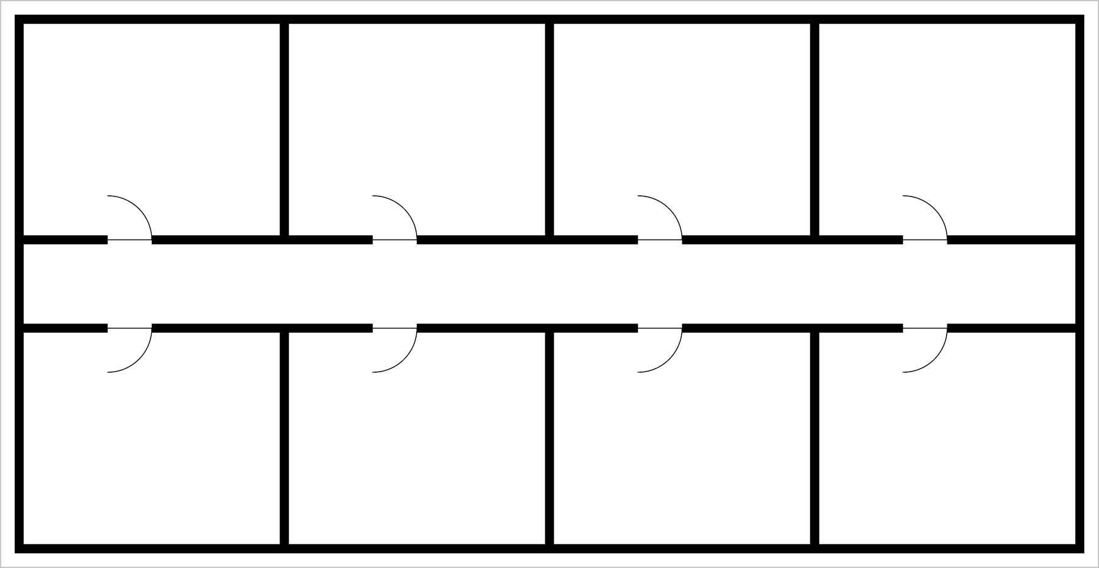
Voorbeeld: de opgeschoonde totaalplattegrond (fictief kantoor).
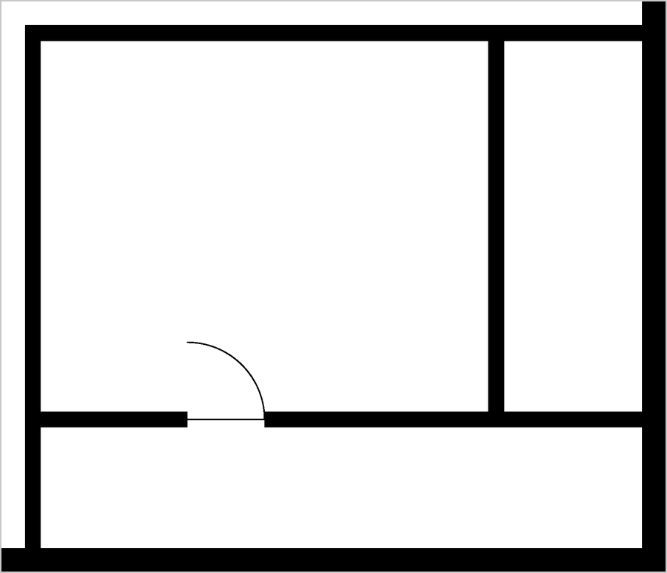
Voorbeeld: één losse ruimte uit de export (‘Vergaderruimte’).

1.2 Zo werkt het, in vier stappen
- Tekening kiezen — je kiest een PDF of DWG en controleert een paar instellingen.
- Lagen kiezen — als de tekening lagen heeft, vink je aan welke lagen meedoen (muren, deuren, enz.). Een voorbeeld laat meteen het resultaat zien.
- Controleren en corrigeren — de tool zoekt zelf de ruimtes. Jij controleert de gevonden vakken, past ze waar nodig aan en geeft ruimtes een naam.
- Exporteren en downloaden — je maakt het zip-bestand met alle afbeeldingen en downloadt het.

1.3 Veilig en privé
De tool draait volledig op je eigen pc. Er wordt niets naar internet gestuurd: je tekeningen verlaten je computer niet. De tool gebruikt je webbrowser alleen als scherm; de verwerking gebeurt in het programma zelf. Je hebt geen internetverbinding nodig, behalve om de tool te downloaden.

2. Installeren en starten

2.1 Wat heb je nodig?
- Een Windows-pc.
- Een webbrowser, zoals Microsoft Edge of Google Chrome.
- Geen installatieprogramma en geen beheerdersrechten: de tool is één los programmabestand.

2.2 De tool downloaden
- Ga naar de downloadpagina: github.com/marcovanhout/Floorplan-Cleaner/releases.
- Klik bij de bovenste (nieuwste) versie onder ‘Assets’ op FloorplanCleaner.exe. Het bestand is ongeveer 100 MB.
- Zet het bestand op een vaste plek, bijvoorbeeld in je map Documenten. Je kunt er ook een snelkoppeling naar op je bureaublad maken.
De andere bestanden bij de download (zoals de broncode en licentieteksten van LibreDWG) heb je niet nodig om de tool te gebruiken.

2.3 De eerste keer starten
- Dubbelklik op FloorplanCleaner.exe.
- De eerste keer toont Windows mogelijk een blauw venster: ‘Windows heeft uw pc beschermd’. Klik op Meer info en daarna op Toch uitvoeren.
- Er verschijnt een zwart venster en na enkele seconden opent de tool vanzelf in je webbrowser.
Waarom die waarschuwing van Windows?
Windows waarschuwt bij elk programma dat niet ‘digitaal ondertekend’ is door een bekend softwarebedrijf. Dat is bij deze tool zo; het is geen teken dat er iets mis is. Je hoeft dit maar één keer te doen.

2.4 Het zwarte venster
Het zwarte venster is het ‘motorblok’ van de tool. Zolang het openstaat, werkt de tool in je browser.
- Laat het venster openstaan zolang je de tool gebruikt. Je mag het wel minimaliseren.
- Stoppen: sluit het zwarte venster. De pagina in je browser werkt dan niet meer.
- Opent de browser niet vanzelf? In het zwarte venster staat een regel ‘Server running at:’ met een adres zoals http://127.0.0.1:61204. Typ of plak dat adres in je browser.
- Elke keer dat je de tool start, kan het nummer aan het eind van het adres anders zijn. Dat is normaal.
Let op
Werk dat je nog niet hebt geëxporteerd, gaat verloren als je het zwarte venster sluit. Exporteer en download dus eerst je resultaat.

2.5 Optioneel: Tesseract-OCR (tekstherkenning)
Tesseract-OCR is een gratis programma dat tekst in afbeeldingen herkent. Je hebt het alleen nodig voor gescande of ‘platte’ PDF’s zonder lagen: dan kan de tool tekst (zoals ruimtenamen en maatgetallen) automatisch van de tekening weghalen en ruimtenamen herkennen.
- Zonder Tesseract werkt de tool ook gewoon; bij zulke PDF’s blijft tekst dan staan en typ je ruimtenamen zelf in.
- Voor PDF’s met lagen en voor DWG-bestanden is Tesseract niet nodig.
- Installeren: zoek op internet naar ‘Tesseract-OCR Windows installer UB Mannheim’, download het installatieprogramma en volg de stappen (standaardinstellingen zijn prima).
- Start Floorplan Cleaner daarna opnieuw. Op de startpagina verschijnt dan het vinkje Automatically remove detected text (OCR).

2.6 Een nieuwe versie gebruiken
Download de nieuwe FloorplanCleaner.exe op dezelfde manier en vervang het oude bestand. Welke versie je gebruikt, zie je linksboven in de tool naast de naam. Rechtsboven staat de link Licenses (zie hoofdstuk 9).
Bovenbalk van de tool: versienummer links, link naar de licenties rechts.

3. Welke tekeningen kun je gebruiken?
Hoe beter de tekening, hoe beter het resultaat. Hieronder van beste naar minst goede invoer.

3.1 PDF met CAD-lagen (beste resultaat)
Een PDF die rechtstreeks uit AutoCAD, Revit of een vergelijkbaar programma is geëxporteerd, bevat vaak nog de tekenlagen: aparte ‘vellen’ voor muren, deuren, teksten, maatvoering, enzovoort. De tool kan dan precies de juiste lagen meenemen en de rest weglaten. Je herkent zo’n PDF doordat de tool na het kiezen van het bestand een lijst met lagen toont (zie hoofdstuk 5).
Tip voor wie zelf een PDF maakt uit AutoCAD
Kies bij Plot de printer DWG To PDF.pc3, klik op Properties › Custom Properties en zet Include layer information aan. Dan komen de lagen in de PDF terecht.

3.2 PDF zonder lagen of een scan
Een gescande tekening, of een PDF waarin alles op één ‘plaatje’ staat, heeft geen lagen. De tool gebruikt dan beeldherkenning: hij probeert zelf te zien wat muren zijn en wat niet. Dat werkt redelijk, maar minder precies dan met lagen. Met Tesseract-OCR (zie hoofdstuk 2) haalt de tool dan ook tekst weg.

3.3 DWG-bestanden
Je kunt een DWG (AutoCAD-tekening) direct kiezen; je hebt hiervoor geen AutoCAD nodig. De tool zet de DWG eerst zelf om naar een PDF met lagen, en daarna gaat alles precies zoals bij een PDF met lagen.
- Duur: het omzetten duurt bij een kleine tekening een paar seconden, bij een grote tot ongeveer een halve minuut. Er loopt dan een teller: Converting DWG... (12s).
- Lagen: een DWG heeft altijd lagen, dus je krijgt altijd de lagenkiezer met een voorstel.
- Gekoppelde tekeningen (xrefs): sommige tekeningen bestaan uit meerdere DWG-bestanden die aan elkaar gekoppeld zijn, bijvoorbeeld een bouwkundige ondergrond in een apart bestand. Die gekoppelde delen ontbreken dan. De tool waarschuwt hiervoor met de namen van de ontbrekende bestanden (zie paragraaf 4.6). Vraag de tekenaar dan om een versie waarin de koppelingen zijn ‘ingebonden’ (bind), of gebruik een PDF-export.
- Heel oude DWG’s (van vóór AutoCAD R13, rond 1994) kan de tool niet lezen.
- Lettertypes en lijndiktes kunnen er iets anders uitzien dan in AutoCAD. Voor het eindresultaat (zwarte lijnen, zonder tekst) maakt dat meestal niet uit.

3.4 Andere bestanden
Afbeeldingen (PNG, JPG), DXF-bestanden en andere formaten worden niet ondersteund. Maak er eerst een PDF van, bijvoorbeeld met ‘Afdrukken’ › Microsoft Print to PDF. Bestanden groter dan 200 MB kunnen niet worden ingelezen.

4. Stap 1 – Tekening kiezen en instellingen
Dit is de startpagina van de tool. Bovenaan kies je het bestand, daaronder staan de instellingen.
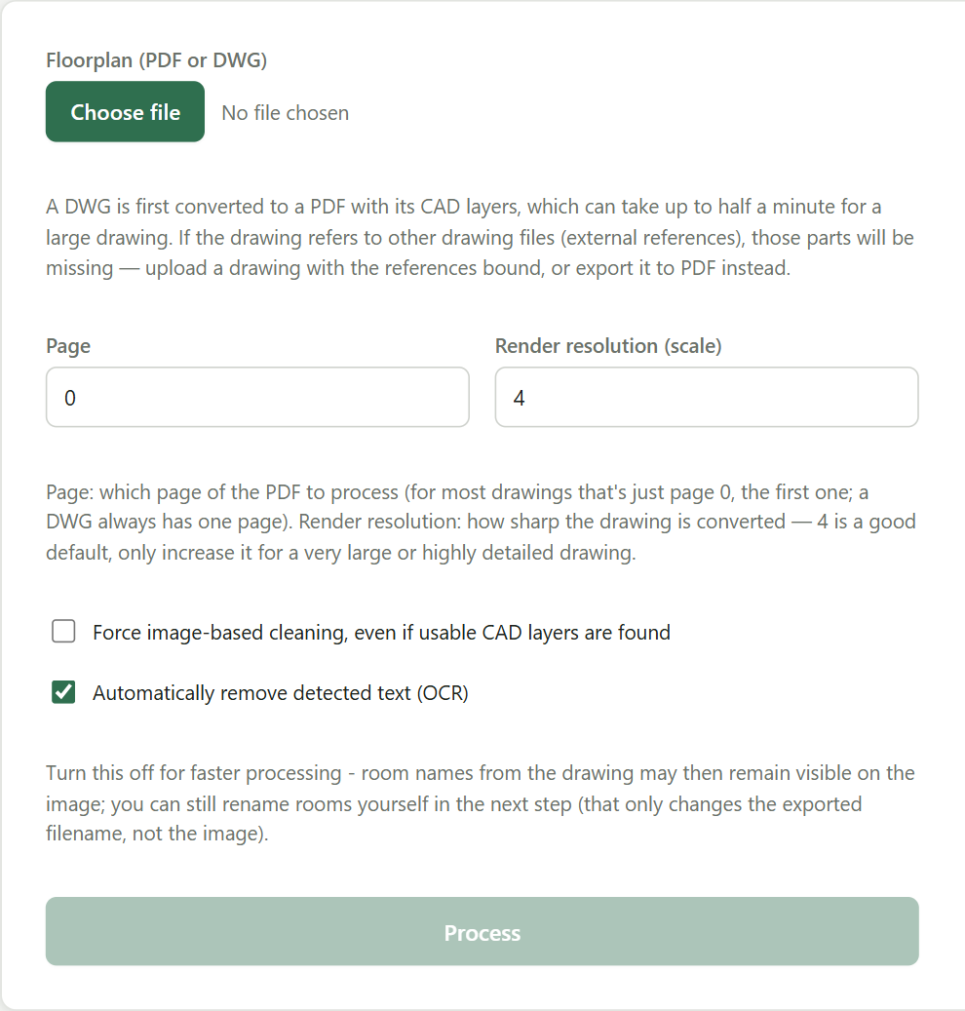
De startpagina.

4.1 Bestand kiezen
- Klik op Choose file en kies je PDF of DWG.
- De bestandsnaam verschijnt naast de knop. De tool leest het bestand meteen in; je ziet dan Reading file... of, bij een DWG, Converting DWG... met een oplopende teller.
- Heeft de tekening lagen, dan verschijnt daaronder de lagenkiezer (hoofdstuk 5). Zo niet, dan kun je direct op Process klikken.
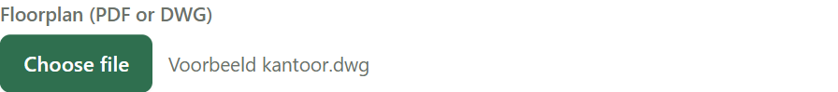
Na het kiezen staat de bestandsnaam naast de knop.
Wil je een ander bestand? Klik gewoon opnieuw op Choose file.

4.2 Page (pagina)
Bevat de PDF meerdere pagina’s, dan kies je hier welke pagina verwerkt wordt. De eerste pagina is 0, de tweede 1, enzovoort. Bij de meeste tekeningen en bij een DWG laat je dit op 0 staan.

4.3 Render resolution (scale) — scherpte
Dit getal bepaalt hoe scherp de tekening wordt omgezet naar een afbeelding. Hoe hoger, hoe scherper en groter de afbeeldingen, maar ook hoe langer de verwerking duurt.
Waarde | Wanneer gebruiken
4 (standaard) | Goed voor vrijwel alle tekeningen. Laat dit staan als je twijfelt.
2 – 3 | Bij zeer grote tekeningen (A0) als de verwerking erg lang duurt, of op een trage pc.
5 – 6 | Bij een kleine tekening met veel fijne details, of als de lijnen in het resultaat te dun of vaag zijn.

4.4 Force image-based cleaning
Met dit vinkje negeert de tool de lagen in de PDF en gebruikt hij altijd beeldherkenning. Normaal staat dit uit. Zet het alleen aan als een PDF wel lagen heeft, maar die lagen onbruikbaar zijn, bijvoorbeeld omdat alles op één laag staat.

4.5 Automatically remove detected text (OCR)
Dit vinkje zie je alleen als Tesseract-OCR geïnstalleerd is. Het geldt alleen voor beeldherkenning (PDF’s zonder lagen): de tool zoekt dan tekst op de tekening en haalt die weg. Dat kost extra tijd. Zet het uit als je snelheid belangrijker vindt; tekst blijft dan staan op de afbeelding, en ruimtenamen typ je zelf in de volgende stap.

4.6 Meldingen op de startpagina
Soms verschijnt er een melding. Oranje meldingen zijn waarschuwingen: je kunt gewoon verder. Rode meldingen zijn fouten: het bestand kan niet gebruikt worden.
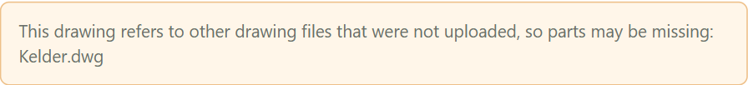
Waarschuwing: de DWG verwijst naar een ander tekeningbestand dat ontbreekt.
Fout: het gekozen bestand is geen PDF of DWG.
Melding (in de tool) | Wat betekent het en wat doe je?
Tesseract-OCR was not found on this system… | Oranje. Alleen van belang bij beeldherkenning: tekst wordt dan niet automatisch weggehaald. Installeer eventueel Tesseract (hoofdstuk 2), of ga gewoon door.
This drawing refers to other drawing files that were not uploaded… | Oranje. De DWG mist gekoppelde tekeningen; die delen ontbreken. Vraag een versie met ingebonden koppelingen of gebruik een PDF.
The drawing had structural errors and was repaired while reading… | Oranje. De DWG was licht beschadigd en is hersteld. Controleer het resultaat extra goed.
… object(s) in the drawing could not be drawn and were skipped. | Oranje. Een paar onderdelen van de DWG konden niet getekend worden. Meestal onbelangrijk; controleer het resultaat.
Some objects far away from the floorplan were left out of view. | Oranje. Er stonden losse objecten ver buiten de plattegrond (vaak een vergeten lijntje). Die zijn weggelaten zodat de plattegrond niet piepklein wordt.
This file is not a PDF or DWG drawing. | Rood. Kies een PDF of DWG.
This DWG file could not be read… | Rood. De DWG is beschadigd of van een niet-ondersteund type. Gebruik een PDF-export van de tekening.
This PDF could not be opened; it may be damaged. | Rood. Open de PDF eens in een PDF-lezer; maak eventueel een nieuwe PDF.

5. Stap 2 – Lagen kiezen
Heeft de tekening lagen (altijd bij een DWG, vaak bij een PDF uit AutoCAD of Revit), dan verschijnt onder de instellingen het blok Layers. Links staat de lijst met lagen, rechts een voorbeeld van het resultaat.
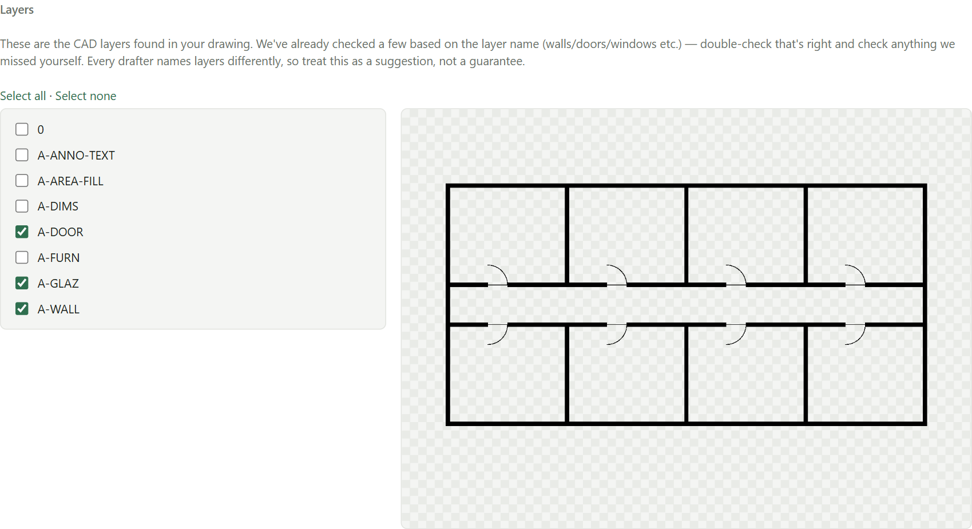
De lagenkiezer: links de lagen, rechts het voorbeeld van wat er overblijft.

5.1 Wat zijn lagen?
Een tekenaar tekent elk soort onderdeel op een eigen ‘laag’: muren op de ene laag, deuren op een andere, teksten en maatvoering weer op een andere. Door alleen de juiste lagen aan te vinken, houd je alleen de muren, deuren, ramen en trappen over.

5.2 Het voorstel
De tool vinkt zelf alvast lagen aan op basis van hun naam (bijvoorbeeld ‘WALL’, ‘MUUR’, ‘WAND’, ‘DOOR’, ‘DEUR’, ‘RAAM’, ‘TRAP’). Elke tekenaar noemt lagen anders, dus controleer dit altijd en vink aan wat er mist.
- Select all vinkt alle lagen aan, Select none vinkt alles uit.
- Bij een DWG waarin geen enkele laagnaam herkend wordt (bijvoorbeeld lagen genoemd naar pendikte, zoals ‘025DUN’), vinkt de tool alle lagen aan behalve tekst, maatvoering, arcering en stramien. Haal daarna zelf weg wat je niet wilt.
- Lagen uit Revit hebben soms lange namen zoals ‘ACE-B-BWK-…$0$A-WALL’. Kijk dan vooral naar het laatste stukje na ‘$0$’: dat is de eigenlijke laagnaam.

5.3 Het voorbeeld gebruiken
- Elke keer dat je een vinkje aan- of uitzet, wordt het voorbeeld bijgewerkt.
- Inzoomen: draai aan het muiswiel boven het voorbeeld.
- Verschuiven: klik in het voorbeeld en sleep.
- Terug naar passend in beeld: dubbelklik in het voorbeeld.

5.4 Welke lagen zet je aan?
Meestal AAN | Meestal UIT
Muren / wanden (WALL, MUUR, WAND)  Deuren (DOOR, DEUR)  Ramen, kozijnen en glas (GLAZ, RAAM, KOZIJN, GLAS)  Trappen (STAIR, STRS, TRAP) | Teksten en ruimtenamen (TEXT, TEKST, ANNO)  Maatvoering (DIM, MAAT)  Arcering en kleurvlakken (HATCH, ARCERING, AREA, FILL)  Stramien / rasterlijnen (GRID, STRAMIEN)  Meubilair en installaties (FURN, E-, M-)

Vuistregel
Kijk naar het voorbeeld: zie je alle muren en deuren, en geen tekst, maatlijnen of meubels? Dan is je keuze goed. Mist er een stuk muur, zoek dan welke laag nog uit staat.

5.5 Verwerken
Klik op Process. Onder de knop loopt een teller (Processing... (12s)). Afhankelijk van de grootte van de tekening duurt dit enkele seconden tot een paar minuten; vooral beeldherkenning met tekstherkenning kan lang duren. Sluit in de tussentijd het zwarte venster en de browser niet. Daarna opent vanzelf het correctiescherm.

6. Stap 3 – Controleren en corrigeren
In het correctiescherm zie je de opgeschoonde tekening met daarop groene vakken: de ruimtes die de tool gevonden heeft. Linksboven in elk vak staat de naam van de ruimte. Controleer of elke ruimte precies één vak heeft en of de namen kloppen. Bovenaan, naast het versienummer, zie je welke tekening je open hebt (File: …); die naam staat ook in het tabblad van je browser.
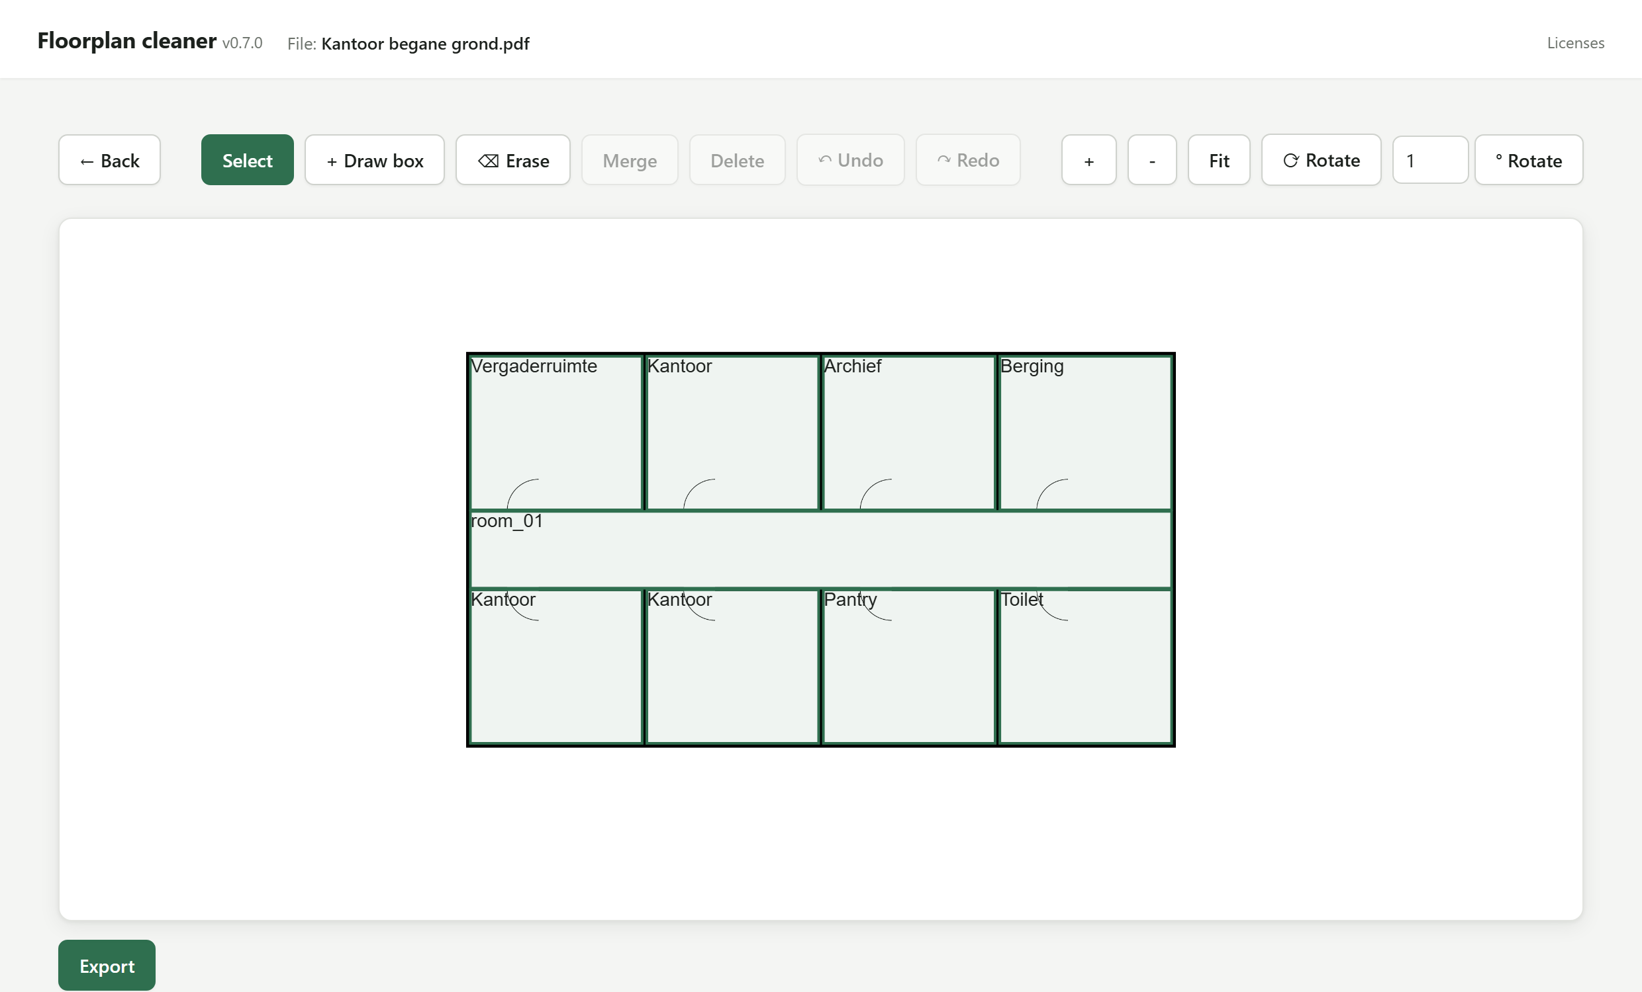
Het correctiescherm: de werkbalk bovenaan, de gevonden ruimtes als groene vakken, de knop Export onderaan.
Even geduld
Bij acties die even duren (de tekening openen, draaien, een draai ongedaan maken, exporteren) verschijnt rechtsboven in de tekening een draaiend rondje met een teller, bijvoorbeeld ‘Rotating... (4s)’. Zolang dat er staat, zijn de knoppen grijs en kun je even niets doen. Je hoeft niet nog eens te klikken: als het klaar is, gaat alles vanzelf weer open.

6.1 Rondkijken in de tekening
- Inzoomen en uitzoomen: draai aan het muiswiel; de tool zoomt in op de plek van je muis. Of gebruik de knoppen + en -.
- Verschuiven: klik op een lege plek (niet in een vak) en sleep.
- Alles weer in beeld: klik op Fit.

6.2 De werkbalk
De werkbalk van het correctiescherm.
Knop | Wat doet het?
← Back | Terug naar de startpagina om een andere tekening te kiezen. Heb je wijzigingen die nog niet geëxporteerd zijn, dan vraagt de tool eerst om bevestiging.
Select | De normale stand: vakken aanklikken, verplaatsen, groter of kleiner maken en hernoemen.
+ Draw box | Een nieuw vak tekenen voor een ruimte die de tool gemist heeft: klik en sleep een rechthoek over de ruimte.
Erase | Een stuk van de tekening wegvlakken: sleep een rechthoek over bijvoorbeeld een overgebleven tekst of maatlijn. Dit verandert de tekening zelf (zie de waarschuwing hieronder).
Merge | Twee of meer geselecteerde vakken samenvoegen tot één vak. De tool vraagt om een naam voor het samengevoegde vak. Alleen actief als er minstens twee vakken geselecteerd zijn.
Delete | De geselecteerde vakken verwijderen (de tekening zelf blijft onveranderd). Kan ook met de toets Delete of Backspace.
↶ Undo | Een stap terug. Je kunt tot 20 stappen terug. Kan ook met Ctrl+Z. Ga je met de muis op de knop staan, dan zie je welke stap hij terugdraait.
↷ Redo | Een teruggedraaide stap opnieuw uitvoeren. Kan ook met Ctrl+Y of Ctrl+Shift+Z. Doe je na Undo iets nieuws, dan vervalt Redo.
+ / - / Fit | Inzoomen, uitzoomen en alles in beeld.
⟳ Rotate | De tekening een kwartslag (90°) met de klok mee draaien.
getal + ° Rotate | De tekening een eigen aantal graden draaien, bijvoorbeeld om een scheef gescande tekening recht te zetten. Positief = met de klok mee, negatief (bijv. -1,5) = tegen de klok in.

Erase is blijvend
Wat je met Erase weghaalt, verdwijnt uit de tekening en uit de export. Met Undo zet je het terug, ook als je daarna nog andere dingen hebt gedaan (tot 20 stappen terug).

6.3 Vakken selecteren, verplaatsen en aanpassen
- Eén vak selecteren: klik erop. Er verschijnen handgrepen op de hoeken en zijkanten.
- Meerdere vakken selecteren: houd Ctrl ingedrukt en klik op de vakken. Of houd Ctrl ingedrukt en sleep een selectiekader over de vakken.
- Verplaatsen: sleep het geselecteerde vak.
- Groter of kleiner maken: sleep aan een van de handgrepen.
- Zorg dat elk vak de ruimte goed omvat; bij de export komt er automatisch nog wat marge omheen.

6.4 Ruimtes een naam geven
- Dubbelklik op de naam linksboven in een vak.
- Typ de nieuwe naam.
- Druk op Enter om te bevestigen, of op Esc om te annuleren.
De naam wordt de bestandsnaam van de losse afbeelding van die ruimte. De tekening zelf verandert niet.
Waar komen de automatische namen vandaan?
De tool zoekt in de tekening naar ruimtecodes: twee tot vier hoofdletters, een streepje of punt en cijfers, zoals VB-0.01, TL-1.02 of ZHD.2.15. Staat er bij zo’n code een ruimtenaam (bijvoorbeeld ‘Kantoor’), dan krijgt het vak die naam.
- Ruimtes zonder herkende code krijgen een volgnummer: room_01, room_02, enzovoort, genummerd van boven naar beneden en van links naar rechts. In het voorbeeld hierboven is dat de gang.
- Tekeningen met alleen nummers zoals ‘0.01’ of ‘1.050’ (zonder letters ervoor) krijgen daardoor geen automatische namen. Geef de ruimtes dan zelf een naam.
- Automatische namen werken bij PDF’s met tekst en bij DWG-bestanden. Bij gescande PDF’s gaat het via tekstherkenning (Tesseract) en is het minder betrouwbaar.

6.5 Veelvoorkomende correcties
Wat zie je? | Wat doe je?
Een deur(opening) is als losse ‘ruimte’ herkend. | Selecteer het vak en klik Delete. Of selecteer het samen met de ruimte waar het bij hoort (Ctrl-klik) en klik Merge.
Een ruimte heeft geen vak. | Klik + Draw box en sleep een rechthoek over de ruimte. Geef het vak daarna een naam.
Twee ruimtes zitten samen in één vak (er ontbreekt een muur). | Verwijder het vak met Delete en teken met + Draw box twee losse vakken.
Een vak is te klein of te groot. | Selecteer het en sleep aan de handgrepen.
Eén ruimte bestaat uit meerdere vakken. | Selecteer ze met Ctrl-klik en klik Merge.
Er staat nog tekst, een maatlijn of een symbool op de tekening. | Gebruik Erase om het weg te vlakken. Of ga terug (← Back) en zet de betreffende laag uit.
De hele tekening staat scheef (scan). | Typ een kleine hoek (bijv. 1 of -0,5) en klik ° Rotate. Herhaal tot hij recht staat.
De tekening staat op zijn kant. | Klik ⟳ Rotate (90° per klik).

Tip
Bij draaien over een flinke hoek worden de vakken iets ruimer dan de ruimtes zelf. Controleer de vakken daarna even.

6.6 Sneltoetsen en muisbediening
Actie | Hoe
Vak selecteren | Klik op het vak
Meerdere vakken selecteren | Ctrl + klik, of Ctrl + sleep een selectiekader
Geselecteerde vakken verwijderen | Delete of Backspace
Stap terug (Undo) | Ctrl + Z
Stap vooruit (Redo) | Ctrl + Y of Ctrl + Shift + Z
Ruimte hernoemen | Dubbelklik op de naam, typ, Enter (Esc = annuleren)
In- en uitzoomen | Muiswiel
Tekening verschuiven | Sleep op een lege plek

7. Stap 4 – Exporteren en downloaden
- Klik op Export, onder het correctievenster. Rechtsboven in de tekening verschijnt ‘Exporting...’ met een teller.
- Als de export klaar is, verschijnt de knop Download rooms.zip. Klik erop.
- Je browser slaat het bestand rooms.zip op, meestal in je map Downloads.
- Open het zip-bestand (dubbelklikken) om de afbeeldingen te zien, of klik met de rechtermuisknop › Alles uitpakken.

Na de export verschijnt de downloadknop naast Export.
Grijze downloadknop?
Verander je na het exporteren nog iets (een vak, een naam, een stukje gewist), dan wordt de downloadknop lichter van kleur. Hij werkt nog wel, maar het bestand bevat dan je laatste wijzigingen nog niet. Klik opnieuw op Export om een actueel bestand te maken.

7.1 Wat zit er in het zip-bestand?
Bestand | Inhoud
<naam van je tekening>_clean.png | De hele opgeschoonde plattegrond. Bijvoorbeeld ‘Begane grond_clean.png’.
<ruimtenaam>.png (één per ruimte) | Een uitsnede per vak, met wat ruimte rondom en de aangrenzende deuren erbij. De naam is de ruimtenaam in kleine letters, met spaties vervangen door een liggend streepje (‘Vergaderruimte 2’ wordt ‘vergaderruimte_2.png’).
_log.txt | Een overzicht: welke afbeeldingen er gemaakt zijn, met welke methode (lagen of beeldherkenning), en welke ruimtenamen uit de tekening géén eigen afbeelding kregen, met de reden.

- Hebben meerdere ruimtes dezelfde naam (bijvoorbeeld drie keer ‘Kantoor’), dan krijgen ze een volgnummer: kantoor_1.png, kantoor_2.png, kantoor_3.png.
- De afbeeldingen hebben een doorzichtige achtergrond. In Word, PowerPoint en de meeste programma’s zie je dan gewoon de witte pagina erachter. Sommige fotoviewers tonen de achtergrond als zwart of als een geblokt patroon; dat is normaal.

7.2 Daarna
Wil je nog een tekening verwerken? Klik op ← Back en kies een nieuw bestand. Ben je klaar, sluit dan het zwarte venster.

8. Problemen oplossen
Probleem | Oplossing
Windows toont ‘Windows heeft uw pc beschermd’. | Klik op Meer info › Toch uitvoeren (zie hoofdstuk 2).
De browser opent niet vanzelf. | Kopieer het adres achter ‘Server running at:’ uit het zwarte venster naar je browser.
De pagina reageert niet meer of geeft een fout dat de site niet bereikbaar is. | Waarschijnlijk is het zwarte venster gesloten. Start FloorplanCleaner.exe opnieuw.
De DWG-tekening mist delen. | De DWG verwijst waarschijnlijk naar andere tekeningbestanden (xrefs). Vraag een versie met ingebonden koppelingen, of gebruik een PDF-export.
De lagenlijst verschijnt niet bij een PDF. | De PDF heeft geen lagen. De tool gebruikt dan beeldherkenning. Vraag eventueel een PDF met lagen aan (zie de tip in hoofdstuk 3).
Het voorbeeld bij de lagen is leeg. | Er zijn geen (of de verkeerde) lagen aangevinkt. Vink de muur- en deurlagen aan, of probeer Select all en zet daarna lagen uit.
Er ontbreken muren in het resultaat. | Die muren staan op een laag die uit staat. Ga terug en zoek in het voorbeeld welke laag ze bevat (bij Revit soms een laag als ‘A-GENM’).
Er staat veel tekst, maatvoering of meubilair in het resultaat. | Zet die lagen uit in de lagenkiezer. Losse restjes haal je weg met Erase.
De tool vindt (bijna) geen ruimtes. | Muren zijn niet gesloten, of de muurlagen staan niet aan. Controleer de lagen; teken ontbrekende ruimtes met + Draw box.
Een deur wordt als ruimte gezien. | Verwijder het vak (Delete) of voeg het samen met de ruimte (Merge).
Ruimtes heten allemaal room_01, room_02, … | De tekening heeft geen ruimtecodes die de tool herkent (zie paragraaf 6.4). Hernoem de ruimtes met dubbelklik.
Verwerken duurt erg lang. | Zet Render resolution lager (bijv. 3) of zet tekstherkenning (OCR) uit.
Alles is grijs en ik kan nergens op klikken. | De tool is nog bezig; kijk naar het draaiende rondje rechtsboven in de tekening. Wacht tot het klaar is, daarna gaat alles vanzelf weer open.
Lijnen in het resultaat zijn te dun of vaag. | Zet Render resolution hoger (bijv. 5 of 6).
De downloadknop is lichter van kleur. | Je hebt na de export nog iets veranderd. Klik opnieuw op Export.
Een tekening met arceringen of kleurvlakken (bijv. een zone- of temperatuurschema) geeft veel losse ‘ruimtes’. | Zet de arcering- en vlakkenlagen uit. Gebruik bij zulke schema’s vooral de totaalplattegrond; de losse ruimtes zijn dan minder zinvol.
Het bestand wordt geweigerd (‘not a PDF or DWG’). | Alleen PDF en DWG worden ondersteund. Maak van andere bestanden eerst een PDF.

9. Licenties en vragen

9.1 Licenties
Floorplan Cleaner is open source (MIT-licentie). De tool bevat onderdelen van anderen, elk met een eigen licentie. Het belangrijkste is LibreDWG, dat gebruikt wordt om DWG-bestanden te lezen (GPL-licentie). Via de link Licenses rechtsboven in de tool zie je het volledige overzicht en de licentieteksten. De broncode van de tool staat op github.com/marcovanhout/Floorplan-Cleaner.

9.2 Vragen of problemen?
Werkt iets niet zoals in deze handleiding staat, of heb je een tekening waar de tool niet goed mee overweg kan? Neem contact op met Marco van Hout. Stuur bij een probleem met een specifieke tekening de tekening mee, met een korte beschrijving van wat je ziet.

